Chapitre 7 : Comment les pouvoirs publics peuvent-ils contribuer à la justice sociale ?
Partie 3 : L’intervention des pouvoirs publics en débat
Vérification des connaissances

Exercice : Vrai ou faux ?
 | V | F
- La contrainte financière est due à l’effet desincitatif des prestations versées  - La contrainte financière correspond à la réduction des dépenses publiques afin de réduire la dette et déficit public  - La permanence des inégalités d’espérance de vie entre les PCS, de réussite scolaire, le nombre de mal-logés croissant montre que le système peut être anti-redistributif en dépit des dépenses publiques  - Le risque de desincitation est un des effets pervers de la redistribution car les prestations versées seraient supérieures au futur revenu lié à une activité | □  □  □  □ | □  □  □  □
Étude de documents
Document 1 :
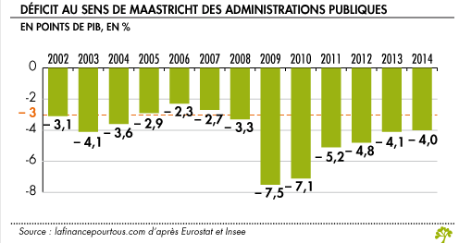  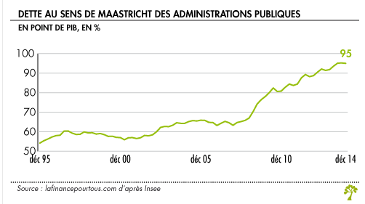 | Les critères fixés en 1992 pour participer à l’UEM...  Le traité de Maastricht signé en février 1992, ratifié par la France en septembre 1992 par référendum et entré en vigueur le 1er novembre 1993, prévoit que les pays de l’Union européenne peuvent participer à l’Union économique et monétaire (UEM) à condition de remplir cinq "critères de convergence". Parmi ces critères, deux concernent le déficit et la dette cumulés de l’ensemble des administrations publiques (État, Sécurité sociale, collectivités territoriales) :  - D’une part, le déficit des administrations publiques ne doit pas dépasser 3% du produit intérieur brut (PIB) ;  - D’autre part, la dette publique ne doit pas dépasser 60% du PIB ou doit se rapprocher de ce seuil.  http://www.vie-publique.fr/decouverte-institutions/finances-publiques/approfondissements/budget-contraintes-europeennes.html
Questions :
1. Rappelez ce qu’est un déficit et une dette publique
2. Peut-on dire que le déficit et la dette publique sont reliés ? Si oui comment ?
3. Faites une lecture des données pour 2014
4. Expliquez pourquoi l’Etat doit limiter son endettement ?

Document 2 :
Pour Maya Bacache-Beauvallet [économiste française], trois facteurs expliquent le repli historique des États :  Premièrement, la croissance de la dette publique, qui a mis en évidence l'inefficacité de la gestion publique et a conduit les États à déléguer un nombre croissant de leurs fonctions, jusqu'à […] la souveraineté monétaire, avec l'indépendance des banques centrales.  Deuxièmement, le soupçon croissant à l'égard de l'impartialité de l'État et de son personnel politique a conduit à un recul de sa capacité de régulation au profit d'une co-construction de celle-ci qui laisse une large place aux acteurs privés.  Troisièmement, le poids croissant de pouvoirs publics locaux et supranationaux ; les premiers se développent au fur et à mesure que croît la demande de « services publics de proximité », jugé a priori plus efficaces ; les seconds en raison de la mondialisation des flux d'hommes, de marchandises et de capitaux, et aussi de la prise en compte des biens publics mondiaux.  Antoine Reverchon, « Crise, dette, urgence sociale : les États submergés », Le Monde économie, 12/09/2011. | 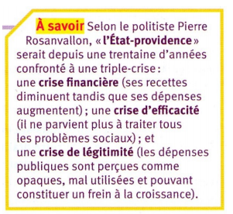  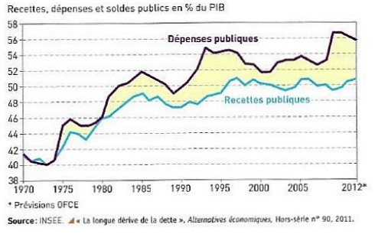
Questions :
1.En quoi les crises d'efficacité et de légitimité relevées par Pierre Rosanvallon risquent-elles de limiter davantage l'action sociale de l'État ?
2. Quels nouveaux acteurs assurent aujourd’hui des fonctions sociales relevant jusque-là de la sphère d'intervention de l'État social ? Q4. Quelles difficultés pose l'affaiblissement du rôle de l'État pour lutter contre les inégalités ?

Document 3: L'intervention de l’État désincite-t-elle à travailler ?
a) Le RSA : un moyen de lutter contre les « trappes »
Le RMI était […] susceptible de créer des trappes, c’est-à-dire des situations où un individu tend à être maintenu dans une situation qui ne lui est pas favorable. Il y a trappe à chômage ou à inactivité s'il existe une désincitation à reprendre un emploi, et trappe à pauvreté s'il y a désincitation à augmenter son niveau d'activité. On voit, par cette définition, que l'on se place dans la comparaison des coûts et des bénéfices d'une situation donnée, calcul controversé car il réduit le bénéficiaire de l'aide sociale à un homo œconomicus rationnel et calculateur. […] Pour un célibataire, une reprise d'emploi à mi-temps payé au SMIC était a priori avantageuse relativement au RMI. Ce n'est pas le cas pour une personne isolée avec enfant ou un couple (avec ou sans enfant), puisque le RMI tient compte de la configuration familiale. Le développement des emplois à temps partiel et de faible durée n'a pas permis de garantir que la reprise d'un emploi soit ré - munératrice pour le bénéficiaire. […] La prise de conscience de l'importance de la pauvreté laborieuse et des effets pervers créés par les mécanismes d'assistance comme le RMI explique largement les différentes réformes qui ont conduit à la création du RSA.
Denis Anne, « Le RSA », Écoflash, n°249, SCEREN-CNDP, juin 2010.

b) Quel effet désincitatif ?
L'éligibilité au revenu de solidarité active (RSA) est soumise à plusieurs critères. La condition d'âge est notamment restrictive : très peu de personnes de moins de 25 ans sont éligibles au RSA. Avant la mise en place de ce dispositif, en juin 2009, la même condition existait pour le revenu minimum d'insertion (RMI). Cette restriction s'appuie notamment sur la crainte que l'accès au revenu minimum décourage certains jeunes de poursuivre leurs études ou de rechercher un emploi. On peut évaluer l'ampleur de cette désincitation au travail autour du seuil d'âge ainsi créé. Si elle existe, cette désincitation devrait se traduire par un fléchissement du taux d'emploi des jeunes juste après 25 ans, puisque le gain à l'emploi de certains jeunes serait plus faible à partir de cet âge. Or, aucune rupture dans les taux d'emploi à 25 ans n'est repérable pour les jeunes célibataires sans enfant ayant au moins un CAP ou un BEP. Le RMI et le RSA n'auraient donc pas d'effet désincitatif marqué sur l'emploi de ces jeunes. […] Au total, sur la période 2004-2009, entre 1,7 % et 2,9 % de ces jeunes très peu qualifiés auraient été découragés de travailler en raison du RMI. […] L'effet désincitatif du RMI [puis du RSA] sur la période 2004-2009 semble [donc] très faible et circonscrit à la population spécifique des non-diplômés. L'accès à l'emploi peut être perçu comme une norme sociale à atteindre, même si les gains qu'il procure sont faibles. De surcroît, la plupart des chômeurs recherchent un emploi à temps plein, alors que le RMI et le RSA jouent surtout sur l'arbitrage entre emploi à temps partiel et inactivité. Enfin, de faibles gains au travail à court terme peuvent être compensés par des gains à plus long terme que procure l'augmentation du capital humain lié à l'expérience professionnelle, une possible baisse des coûts futurs de recherche d'emploi et une amélioration des conditions futures d'emploi (salaire notamment). […] [Par contre], nos résultats ne sont pas extrapolables à d'autres groupes démographiques, notamment les mères célibataires dont les coûts au travail sont élevés et qui sont donc plus perceptibles d'être affectées par les minima sociaux.
O. Bargain et A. Vicard, "Le RMI et son successeur le RSA décourage-t-il certains jeunes de travailler ?", Revue économie et statistiques, n°467-468, 2014
Questions :
1. Qu'est-ce qu'un « assisté » ?
2. Que signifient les expressions « trappe à chômage », « trappe à inactivité », « trappe à pauvreté » ?
3. Comment le RSA vise-t-il à éviter le risque de trappes ?
4. Pourquoi l'effet désincitatif du RSA sur l'emploi des jeunes semble très faible ?
5. Pourquoi l'effet désincitatif du RSA est-il plus fort pour les mères célibataires ?

Document 4 : Le stigmate de l'éducation prioritaire
Les réseaux « ambition réussite » (RAR)¹, mis en place à la rentrée scolaire 2006, ont eu pour objet de relancer l'éducation prioritaire en recentrant les moyens financiers et humains sur des écoles élémentaires et 249 collèges dans lesquels les élèves en grande difficulté scolaire sont particulièrement sur-représentés. […] Une politique de recentrage des moyens sur les établissements scolarisant les élèves les plus en difficulté. […] Après la mise en place des réseaux ambition réussite, le temps du bilan est venu […]. A l'entrée en 6e , un parent sur dix demande une dérogation pour ne pas scolariser son enfant dans le collège de son secteur. Mais quand il s'agit d'éviter la scolarité en collège ambition réussite, ce taux de demande de dérogations explose : plus d'un parent sur quatre ! Le résultat est sans ambiguïté : 70 collèges ambition réussite perdent plus de 25 % de leur effectif. […] Pour les parents les mieux informés, la stratégie dominante est celle du « sauve qui peut ». L'inégalité géographique que l'assouplissement de la carte scolaire était censé réduire est ainsi maintenue pour les élèves qui pâtissent le plus de l'inégalité de l'offre pédagogique entre établissements. […] Dans ces collèges en péril, le taux de départ des professeurs est monté à 45 % en 2009 ! […] Les phénomènes de violences scolaire, bien plus importants dans les établissements en éducation prioritaire, et directement fonction de la concentration des élèves en difficulté scolaire [sont] une des raisons qui expliquent la fuite des enseignants et l'inquiétude des parents…
¹. Établi en réseau d'éducation prioritaire (REP) depuis 2014.
Pierre Merle, professeur de sociologie, « Les collèges « ambition réussite » : un bilan négatif, une politique non prioritaire », Observatoire des inégalités, 18/02/2011.
Questions :
1. Quel était l'objectif des zones d'éducation prioritaire (ZEP) ? Que cherche-t-on à faire avec les réseaux ambition réussite (RAR) ?
2. Présentez et expliquez le bilan de ces politiques de discrimination positive.
3. Quel effet pervers de la politique de lutte contre les inégalités le texte révèle-t-il ?

Tâche finale

Réalisation le plan (les différents paragraphes sous forme AEI) et la rédaction d’un paragraphe de l’ EC 3 suivante

À l'aide de vos connaissances et du dossier documentaire, vous montrerez que l'action des pouvoirs publics rencontre des difficultés pour contribuer à la justice sociale.

DOCUMENT 1 : Rapport inter-décile (D9/D1) des niveaux de vie⁽¹⁾
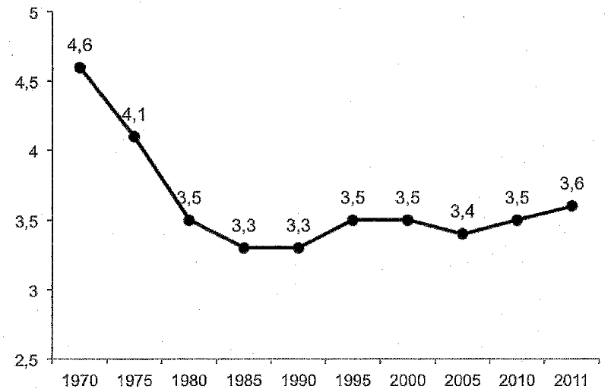

Source : INSEE, 2011.
- Niveau de vie : quantité de biens et de services qu'un revenu permet de se procurer.

DOCUMENT 2
Le fait que l'éducation ou la santé publique soient gratuites, ou fournies à très faible prix pour les ménages au regard de leur coût, est spontanément considéré comme un (acteur de réduction des inégalités : les pauvres y ont accès tout comme les riches, au nom de droits jugés universels. La dépense publique dans ces domaines semble clairement redistributive. Sans elle, les riches pourraient quand même se payer ces services ; les pauvres ne le pourraient pas.
La question se complique toutefois quand on introduit dans le raisonnement l'intensité de l'usage de ces services par les uns et les autres. [...] Le coût, pour la collectivité, du parcours éducatif des enfants de milieux favorisés (études longues, filières « nobles » à taux d'encadrement et à coût annuel élevés) est en moyenne plus important que les études des enfants de milieux modestes. [...] La dépense publique d'enseignement supérieur bénéficie donc plus aux ménages riches qu'aux pauvres.
Source : « Peut-on réduire les inégalités ? ». Jean GADREY, Alternatives économiques Poche, novembre 2010.
DOCUMENT 3
Dans le contexte actuel, la plupart des Français interrogés dans le cadre du Baromètre d'opinion de la DREES⁽¹⁾ ont le sentiment que la société est plutôt injuste. La proportion de personnes partageant cette opinion a augmenté (77% en 2013, contre 72% en 2000). Les Français continuent à trouver très important le rôle joué par la protection sociale et estiment que son universalité doit être préservée, même si les financements qu'elle nécessite sont jugés excessifs par 20% d'entre eux -contre 12% en 2010. Parallèlement, ils sont de plus en plus préoccupés par la question de la dette : 53% considéraient en 2013 que la dépense sociale constituait un frein pour sortir de la crise, contre 45% en 2009. Si une majorité d'entre eux juge que le financement de la protection sociale alourdit la dette, seuls 30 % accepteraient une baisse de leurs prestations pour limiter leurs cotisations et ce, quelle que soit la branche concernée. Ils seraient néanmoins davantage prêts à une augmentation de leurs cotisations retraite et maladie (40 %) que de leurs cotisations famille ou chômage (30 %) pour maintenir le niveau de ces prestations.

Source : « Les comptes de la protection sociale en France et en Europe en 2012 »,
Myriarn MIKOU et Timothée BARNOUIN, Études et résultats, DREES, juillet 2014.
- DRESS : Direction de la recherche, des études, de l'évaluation et de la statistique du ministère des affaires sociales, de la santé et du droit des femmes.

